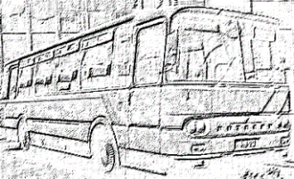***ODWOZY KOŃCOWE***



***godzina 1445***

***Autobus nr 1 opiekun Arleta Łuczak/Alicja Mikołajczyk/Gabriela Kilan***

*Bądków Pierwszy, Bądków Drugi, Ugory, Żeronice, Bądków Pierwszy k. p. Karbowej, Gąsin, Kaczki Plastowe*

***Autobus nr 2 opiekun Marzena Żurawska***

*Przykona ul. Słoneczna, Żeroniczki, Bądków Drugi k. p. Woźniaka, Boleszczyn, Dąbrowica, Dąbrowica Kolonia, Zagaj*

***Autobus nr 3 opiekun Przemysław Tylki/ Przemysław Przespolewski/ Sławomir Jamruszka***

*Psary ul. Wiatraczna, Korytków, Laski k. sklepu, Rogów, Kaczki Średnie, Wietchinin, Olszówka*

***Autobus nr 4 opiekun Janina Fligiel***

*Wichertów, Smulsko, Boleszczyn, Smulsko Posada, Ewinów, Trzymsze, Posoka, Dąbrowa, Zimotki*